# Лабораторные задания по Microsoft Excel

## Оформление таблиц

**Задание 1.**

***Создать таблицу «Приходный ордер» и оформить по образцу***

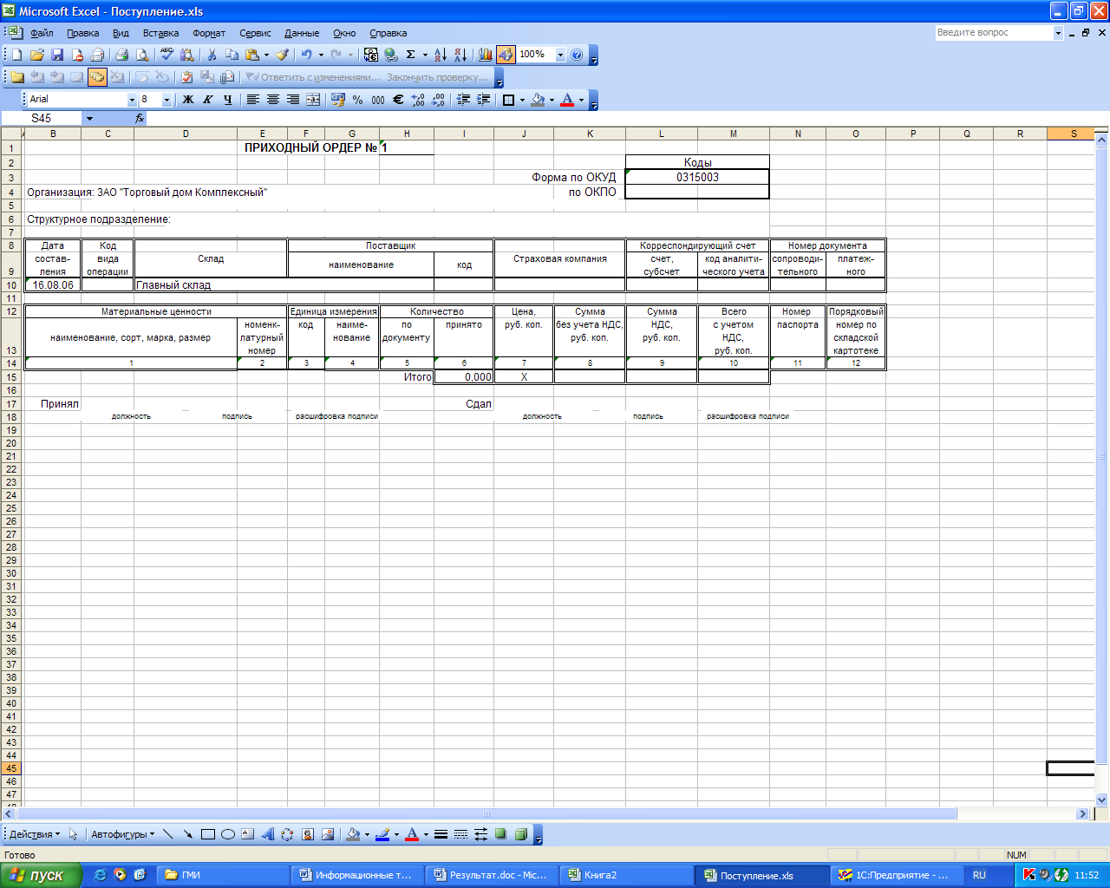

**Задание 2.**

***Создать таблицу «Расчетная ведомость». Оформление осуществить в соответствии с заданиями в таблицах «Шрифт», Выравнивание», «Цвет», «Формат»***

|  |  |  |  |  |  |  |  |  |  |
| --- | --- | --- | --- | --- | --- | --- | --- | --- | --- |
| Дата | | Ставка рефинансирования | Процентная ставка | Сумма | | Начислено процентов | Кол-во дней займа | Доход | Налог |
| получения | возврата | займа | процентов |
| 20.02.2005 | 21.05.2005 | 24% | 10% | 50 000 |  |  |  |  |  |
| 05.01.2005 | 01.03.2005 | 28% | 5% | 9 000 |  |  |  |  |  |
| 01.02.2005 | 05.03.2005 | 28% | 5% | 6 000 |  |  |  |  |  |
| 01.04.2005 | 05.06.2005 | 25% | 8% | 10 000 |  |  |  |  |  |
| 05.03.2005 | 09.04.2005 | 28% | 5% | 4 000 |  |  |  |  |  |
| ИТОГО | | | | | | | | 1 238 | 432 |

Таблица **«Шрифт»**

|  |  |  |  |  |
| --- | --- | --- | --- | --- |
| №  вар | Гарнитура | Размер | Начертание | Цвет |
|  | Arial | 8 | Курсив | Красный |
|  | Courier | 10 | Полужирный | Синий |
|  | Courier New | 9 | Обычный | Зеленый |
|  | Times New Roman | 11 | Полужирный курсив | Коричневый |
|  | Arial | 10 | Курсив | Розовый |
|  | Courier New | 12 | Полужирный | Голубой |

Таблица **«Цвет»**

|  |  |
| --- | --- |
| №  вар | Цвет фона |
|  | Слоновая кость |
|  | Светло-бирюзовый |
|  | Светло-желтый |
|  | Зеленый |
|  | Серый |
|  | Красный |

Таблица **«Выравнивание»**

|  |  |  |  |  |
| --- | --- | --- | --- | --- |
| №  вар | По горизонтали | По вертикали | Отображение | Ориентация |
|  | По левому краю | По верхнему краю | Переносить по словам | обычная |
|  | По центру | По центру | Автоподбор ширины | 90 |
|  | По правому краю | По нижнему краю | Переносить по словам | -90 |
|  | По ширине | По высоте | Автоподбор ширины | 45 |
|  | По центру | По верхнему краю | Переносить по словам | 60 |
|  | По левому краю | По центру | Автоподбор ширины | 30 |

Таблица **«Формат»**

|  |  |  |  |
| --- | --- | --- | --- |
| №  вар | Дата | Процент | Денежные величины |
|  | 14 марта 2001 г. | Процентный (0–дес. зн.) | Денежный (0-дес. зн., р.) |
|  | 14.03.01 | Процентный (1–дес. зн.) | Денежный (2-дес. зн., $.) |
|  | 14.03.2001 | Процентный (2–дес. зн.) | Денежный (1-дес. зн., р.) |
|  | 14 мар 01 | Процентный (1–дес. зн.) | Денежный (0-дес. зн., ∈.) |
|  | 14-мар-2001 | Процентный (2–дес. зн.) | Денежный (2-дес. зн., р.) |
|  | 2001, 14 марта | Процентный (0–дес. зн.) | Денежный (0-дес. зн., $.) |

**Задание 3.**

***20 февраля организация выдала одному из работников займ в сумме 50000 руб. на 3 месяца. Процентная ставка за пользование заемными средствами по договору была определена в размере 10% годовых. Заем с процентами возвращен 21 мая. По данным таблицы «Расчетная ведомость» осуществить расчет налога на доход, полученный по договору займа для всех сотрудников, если:***

* *Количество дней займа* определяется как разность между *Датой возврата* и *Датой получения* займа.
* *Сумма процентов* определяется как ¾ действующей ставки рефинансирования от суммы займа за каждый заемный день, из расчета годовых, то есть, умножаем *Сумму займа* на ¾ *Ставки рефинансирования* и на *Количество дней займа,* а затем результат делим на 365 (дней).
* *Начислено процентов по договору* рассчитывается аналогично *Сумме процентов*, только вместо ¾ ставки рефинансирования берется процентная ставка по договору.
* *Доход*, начисляется только если есть материальная выгода, т.е. разность между *Суммой процентов* и *Начислено процентов по договору* больше нуля, иначе величина дохода равна нулю.
* *Налог на доход* определяется как 35% от дохода.

Дата выдачи займа: 20.02.2023  
Дата возврата: 21.05.2023  
Сумма займа: 50000  
Срок займа: 3 месяца  
Процент: 10% годовых

**Задание 4.**

***Рассчитайте, используйте формулу, оплату труда на основании приведенных данных..***

|  |  |  |
| --- | --- | --- |
| **Расчет почасовой оплаты труда** | | |
| Стоимость одного часа | | 32 |
| **Фамилия** | **Количество часов** | **Сумма** |
| Иванов | 12 |  |
| Орлов | 1,8 |  |
| Котов | 5,6 |  |
| Сидоров | 4,9 |  |
| Петров | 11,03 |  |

**Задание 5.**

***На листе «Список сотрудников» внесите следующие данные о сотрудниках. На листе «Начисление» произведите расчет зарплаты, используя необходимые данные с листа Список сотрудников.***

***Произведите следующие вычисления: Премия = 20% от оклада, Налог с ф/л = 13% от (оклад – 400- мин. зарплата * кол. детей), Аванс = заданный процент аванса от начисленной суммы.***

|  |  |  |  |  |  |  |  |
| --- | --- | --- | --- | --- | --- | --- | --- |
| **Список сотрудников фирмы «Эпос»** | | | | | | | |
| *№* | *Фамилия И.О.* | *Филиал* | *Оклад* | *Дата рождения* | *Дети* | *Адрес* | *Телефон* |
|  | Агапов В.С. | Орион 1 | 1 600р. | 12.02.1968 | 2 | ул. Бородинская 4 | 53-50-45 |
|  | Ходова С.Н. | Орион 2 | 1 200р. | 11.01.1956 | 3 | ул. Ватутина 12 кв. 3 | 53-11-96 |
|  | Токаев Т.Л. | Орион 2 | 1 700р. | 04.03.1970 | 1 | ул. Свободы 45 кв. 22 | 54-59-63 |
|  | Хохов Р.Д. | Орион 2 | 1 600р. | 25.11.1972 | 0 | ул. Бутырина 56 кв. 9 | 53-74-13 |
|  | Абаев И.П. | Орион 3 | 1 500р. | 23.04.1949 | 1 | ул. Кесаеве 25 кв. 35 | 77-25-97 |

|  |  |  |  |  |  |  |  |
| --- | --- | --- | --- | --- | --- | --- | --- |
| ***Мин. зарплата*** | *800* |  | ***Аванс*** | *40%* |  |  |  |
|  |  |  |  |  |  |  |  |
| *Фамилия Имя Отчество* | *Оклад* | *Премия* | *Итого начислено* | *Удержано* | | *Всего удержано* | *К выдаче* |
| *Аванс* | *Налог с ф/л* |
|  |  |  |  |  |  |  |  |

## Пользовательские числовые форматы

**Задание 1.**

***Создать таблицу «Оборот», заполнив ее ПРОИЗВОЛЬНОЙ ИНФОРМАЦИЕЙ, предусмотреть при вводе как положительных значений (с дробной частью), так и отрицательных (с дробной частью), а так же нулевые значения.***

***Для исходных данных задать пользовательский формат в соответствии с заданием из таблицы «Формат».***

***Подсчитать итоговые значение и отформатировать результат столбца Итого с использованием условного пользовательского формата, указанного в таблице «Условие».***

***Значения кодов приводятся в таблице «Расшифровка».***

***Для столбца «Результат», задать условный пользовательский формат, отображающий слово* Прибыль*, если число в ячейке > 1000 и* Убыток *в противном случае.***

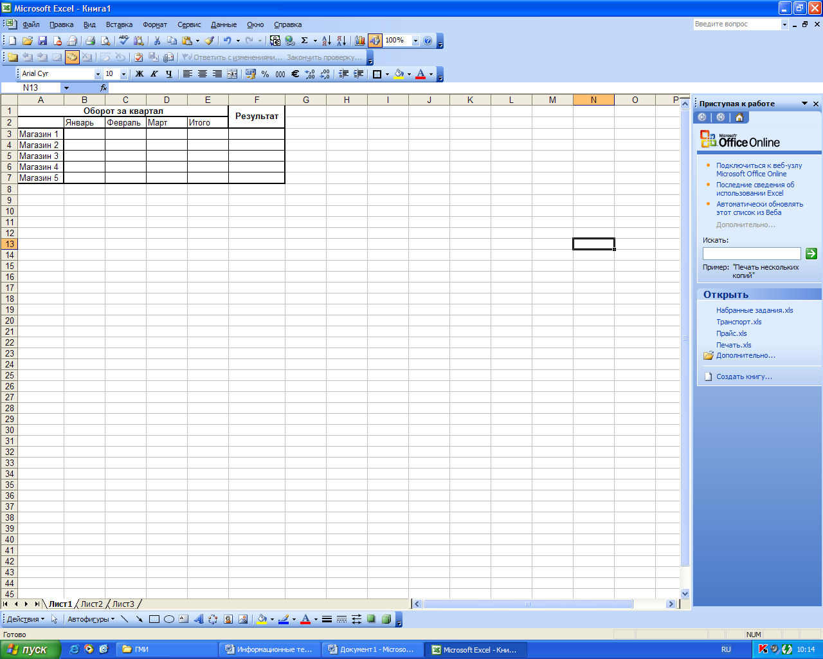

Таблица **«Расшифровка»**

|  |  |  |  |  |
| --- | --- | --- | --- | --- |
| **s**- код режима отображения знака | **i**- разделитель триад | **n**- количество разрядов дробной части | **v**- код денежной единицы | **c**- код цвета |
| 1 - есть | 1 - есть | 0 – без дробной части | 1 – р. | 1 – красный |
| 2 – руб. коп. | 2 – синий |
| 1 – десятичные доли | 3 – руб. | 3 – зеленый |
| 2 - нет | 2 - нет | 4 – рубли | 4 – желтый |
| 2 – сотые доли | 5 – тыс. руб. | 5 – фиолетовый |
| 3 – тысячные доли | 6 – млн. руб. | 6 – черный |

Пользовательский формат:

Таблица **«Формат»**

|  |  |  |  |  |
| --- | --- | --- | --- | --- |
| №  вар | Секции формата | | | |
| Х>0 | X<0 | X=0 | T |
| s, i, n, v, c | s, i, n, v, c | n, v, c | c |
|  | 1,1,0,1,6 | 2,2,3,5,1 | 3,2,6 | 1 |
|  | 1,2,1,1,5 | 2,1,2,2,2 | 2,5,4 | 2 |
|  | 2,1,2,2,4 | 1,1,1,3,3 | 1,3,4 | 3 |
|  | 2,2,3,6,3 | 1,2,0,4,5 | 3,4,2 | 4 |
|  | 1,1,0,4,2 | 2,1,3,6,6 | 2,3,3 | 5 |
|  | 1,2,1,5,1 | 2,2,2,2,3 | 1,1,1 | 6 |

Итого:

Таблица **«Условие»**

|  |  |  |  |  |
| --- | --- | --- | --- | --- |
| №  вар | Условие 1 | Задание | Условие 2 | Задание |
|  | X>100 | 2,2,1,4,1 | X<30 | 1,1,3,3,6 |
|  | X>500 | 2,1,2,2,4 | X<0 | 1,2,2,1,5 |
|  | X<>300 | 1,1,3,3,3 | X>1000 | 2,1,2,6,2 |
|  | X=700 | 1,2,0,4,5 | X<200 | 2,2,3,6,3 |
|  | X>=400 | 2,1,3,6,6 | X>800 | 2,2,2,2,3 |
|  | X<>100 | 1,1,0,4,2 | X>1000 | 1,2,1,5,1 |

## Функции

**Задание 1.**

***На листе «Осадки» составить таблицу «Гидрометцентр», в которой дано суммарное количество осадков по месяцам за последние пять лет. Произвольным образом заполнить таблицу, месяца без осадков оставить пустыми.***

***На листе «Сводный отчет» с использованием статистических функций сформировать отчетную таблицу, значения переменных указаны в таблице «Расшифровка».***

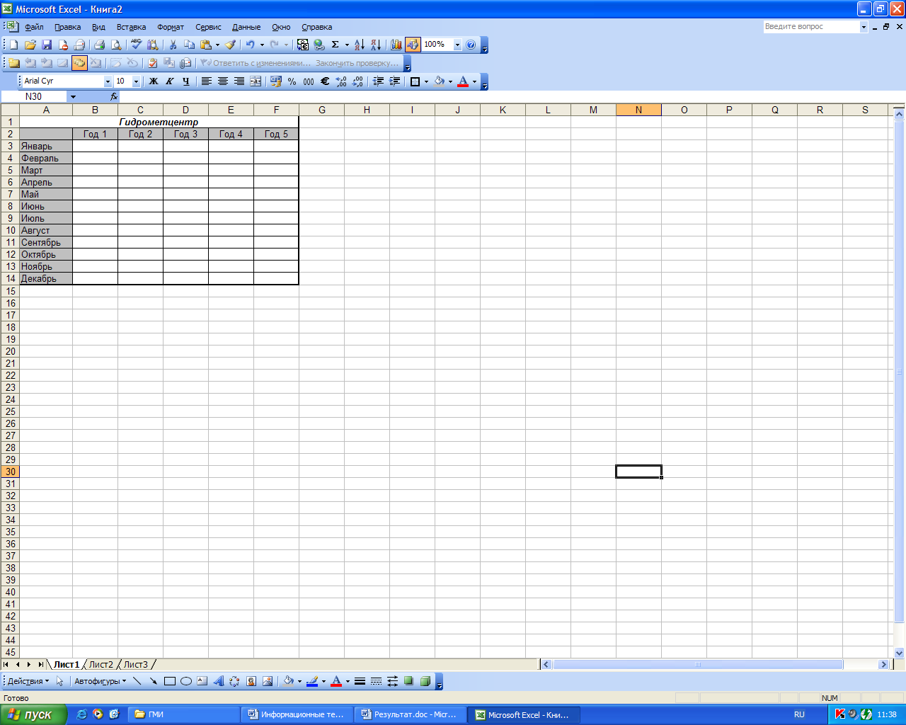

|  |  |
| --- | --- |
| **Сводный отчет** | |
| **Наименование** | **Значение** |
| Общее количество осадков за год Х1 |  |
| Среднее количество осадков за год Х2 |  |
| Максимальное количество осадков в году Х3 |  |
| Минимальное количество осадков в году Х4 |  |
| Количество засушливых месяцев в году Х5 |  |
| Количество дождливых месяцев в году Х6 (больше 50 мм.) |  |
| Количество месяцев в году Х7, в котором выпало осадков от 25 до 40 мм. |  |
| Общее количество осадков за год Х8, для которых в году Х9 выпало осадков менее 10 мм. |  |

Таблица **«Расшифровка»**

|  |  |  |  |  |  |  |  |  |  |
| --- | --- | --- | --- | --- | --- | --- | --- | --- | --- |
| **№**  **вар** | **Х1** | **Х2** | **Х3** | **Х4** | **Х5** | **Х6** | **Х7** | **Х8** | **Х9** |
|  | 2 | 1 | 5 | 4 | 3 | 1 | 2 | 4 | 5 |
|  | 3 | 3 | 1 | 2 | 5 | 2 | 4 | 3 | 5 |
|  | 4 | 1 | 1 | 3 | 4 | 5 | 5 | 2 | 4 |
|  | 2 | 3 | 5 | 5 | 1 | 4 | 1 | 4 | 2 |
|  | 3 | 5 | 3 | 1 | 5 | 3 | 2 | 1 | 3 |
|  | 1 | 2 | 4 | 5 | 2 | 1 | 3 | 2 | 1 |

**Задание 2.**

***На листе «Русский язык» составить таблицу «Вступительный экзамен» и заполнить пустые ячейки с использованием соответствующих функций. Аналогично составить и заполнить результаты сдачи экзамена по предметам: «Математика», «Информатика» и «Физика».***

***На листе «Отчет» вывести общее количество поступивших абитуриентов.***

|  |  |
| --- | --- |
| Результаты сдачи вступительных экзаменов по русскому языку | |
| *Оценка (по 5-ти балльной системе)* | *Количество абитуриентов* |
| 5 | 10 |
| 4 | 46 |
| 3 | 40 |
| 2 | 4 |
|  |  |
| **Общее количество абитуриентов** |  |
| **Средний балл** |  |
| **Количество абитуриентов получивших балл > 4** |  |

**Задание 3.**

***Известен объем сделки проведенный каждым сотрудником.***

1. ***Если объем превышает критический уровень 16000,   
   то информировать о превышении лимита,   
     
   противном случае выводить само значение.***
2. ***Если объем меньше значения 15000, то сообщать о недостаче,   
     
   если значение больше 40000, то сообщать о превышении,   
     
   во всех остальных случаях выводить сам объем сделки.***

|  |  |
| --- | --- |
| **ФИО** | **Объем сделки** |
| Иванов | 13000 |
| Петров | 23500 |
| Сидоров | 12755 |
| Котов | 43390 |
| Скворцов | 22440 |
| Титов | 15300 |
| Сотников | 45000 |

**Задание 4.**

***Вычислите суммы вкладов клиентов банка на конец года. Все вкладчики банка получают Премию в зависимости от суммы вклада. Для этого:***

* ***вычислите Среднюю сумму как среднее арифметическое остатков вклада за все кварталы;***
* ***компенсируйте годовую инфляцию при условии, что сумма вклада увеличивается на процент инфляции;***

***Затем, в зависимости от величины вклада, определите собственно премию. Если Вклад (Средняя сумма с учетом инфляции) до 10 тыс. - премия составляет 20%, свыше 10 тыс. - 35 % от пересчитанной суммы. Посчитайте число вкладов, находящихся в заданных пределах.***

|  |  |  |  |  |  |  |  |
| --- | --- | --- | --- | --- | --- | --- | --- |
| ***Инфляция*** | 12% |  | ***Премия*** | | ***Число вкладов*** |  |  |
|  |  |  | ***Вклад*** | ***Процент*** |  |  |
|  |  |  | до 10 т. | 20% |  |  |  |
|  |  |  | выше 10 т. | 35% |  |  |  |
| ***№ счета*** | ***Остатки вкладов по кварталам*** | | | | ***Средн. сумма*** | ***Премия*** | ***Всего*** |
| ***1 кв.*** | ***2 кв.*** | ***3 кв.*** | ***4 кв.*** |
| 12-432 | 8 700р. | 6 100р. | 300р. | 5 500р. |  |  |  |
| 15-789 | 1 200р. | 4 400р. | 5 000р. | 900р. |  |  |  |
| 10-567 | 1 000р. | 8 800р. | 8 000р. | 1 500р. |  |  |  |
| 12-895 | 1 300р. | 7 900р. | 6 800р. | 3 000р. |  |  |  |
| 11-123 | 1 100р. | 1 900р. | 5 000р. | 4 500р. |  |  |  |
| ***Всего*** |  |  |  |  |  |  |  |

**Задание 5.**

***Заполните табель отработанного времени каждого сотрудника за февраль месяц и проведите его обработку, если в табеле указываются отработанные часы и используются следующие обозначения:***

***б- больничный, п- прогул, о – отпуск.***

|  |  |  |  |  |  |  |  |  |  |  |  |  |  |  |  |  |  |  |  |  |  |  |  |  |  |  |  |  |  |  |  |  |  |
| --- | --- | --- | --- | --- | --- | --- | --- | --- | --- | --- | --- | --- | --- | --- | --- | --- | --- | --- | --- | --- | --- | --- | --- | --- | --- | --- | --- | --- | --- | --- | --- | --- | --- |
| ФИО | **Февраль** | | | | | | | | | | | | | | | | | | | | | | | | | | | | дни явок | отпуск | больничный | прогул | отработано |
|  |  |  |  |  |  |  |  |  |  |  |  |  |  |  |  |  |  |  |  |  |  |  |  |  |  |  |  |
| Абаев | 2 | 3 | 3 |  |  | 3 | б | 3 | 4 | 4 |  |  | п | 4 | 7 | 7 | 7 |  |  | о | о | о | о | о |  |  | о | о |  |  |  |  |  |
| Абоев | о | о | о |  |  | о | о | о | о | о |  |  | о | о | о | о | о |  |  | 8 | 5 | 8 | 8 | 8 |  |  | 8 | 5 |  |  |  |  |  |
| Хотов | 8 | 8 | 8 |  |  | б | б | б | б | б |  |  | 8 | 4 | 4 | 4 | 4 |  |  | п | п | о | о | о |  |  | 8 | 8 |  |  |  |  |  |
| Котов | 5 | 6 | 6 |  |  | 8 | 8 | 8 | 8 | 8 |  |  | о | о | о | о | о |  |  | 6 | 6 | 6 | 6 | 6 |  |  | 8 | 8 |  |  |  |  |  |
| Зотов | 8 | 8 | 8 |  |  | п | п | 8 | 8 | 8 |  |  | б | б | б | 4 | 4 |  |  | 8 | 8 | 8 | 8 | 8 |  |  | п | п |  |  |  |  |  |
| Рябов | 8 | 8 | 8 |  |  | 6 | 6 | 6 | 6 | 6 |  |  | 8 | 8 | 8 | б | б |  |  | б | б | б | п | п |  |  | 8 | 8 |  |  |  |  |  |

## Диаграммы

Для функций заданных условно предполагается табулирование с использованием функции ЕСЛИ. Пусть нужно протабулировать функцию 

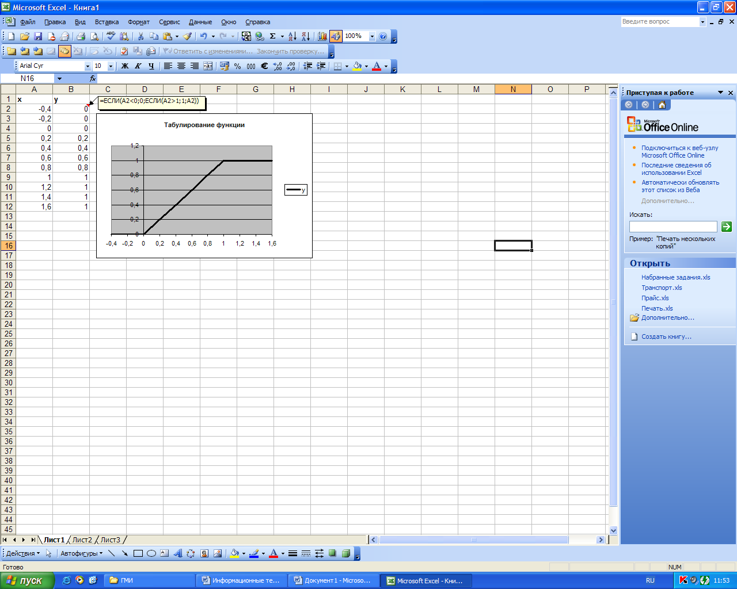

**Задание 1.**

***Построить в разных системах координат графики функций у=f(x), g=f(x), z=f(x) при х изменяющемся на интервале (-2;2)с шагом 0,1. При построении графиков оси координат должны пересекаться в точке (0;0)***

|  |  |
| --- | --- |
| **№**  **вар** | **Задание** |
|  |  |
|  |  |
|  |  |
|  |  |
|  |  |
|  |  |

**Задание 2.**

***Построить в одной системе координат графики функций у=f(x), z=f(x) при х изменяющемся на интервале (-2;2)с шагом 0,1. При построении графиков оси координат должны пересекаться в точке (0;0)***

|  |  |
| --- | --- |
| **№**  **вар** | **Задание** |
|  |  |
|  |  |
|  |  |
|  |  |
|  |  |
|  |  |

**Задание 3.**

***Построить плоскость z=f(x) при х и у изменяющихся на интервале (-1;1)с шагом 0,05. При построении поверхности на осях Х и Y должны отображаться значения, по которым строиться диаграмма***

|  |  |
| --- | --- |
| **№**  **вар** | **Задание** |
|  |  |
|  |  |
|  |  |
|  |  |
|  |  |
|  |  |

**Задание 4.**

***Построить диаграмму по приведенным данным. Вид диаграммы должен полностью совпадать с образцом***

1. **«Магазин»**

|  |  |  |  |  |
| --- | --- | --- | --- | --- |
| Прибыль/убытки | | | | |
|  | Квартал1 | Квартал2 | Квартал3 | Квартал4 |
| Магазин1 | 45000 | 5000 | -32000 | 35000 |
| Магазин2 | -50000 | 80000 | 91000 | 75000 |

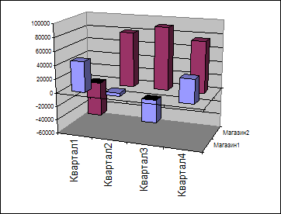

1. **Эстафета**

|  |  |  |  |  |
| --- | --- | --- | --- | --- |
| **Эстафета *«Забег на 200 метров»*** | | | | |
| Команда | 1-й бегун | 2-й бегун | 3-й бегун | Общее время |
| ГГФ | 12 | 13 | 11 |  |
| АСФ | 13,5 | 12,5 | 12 |  |
| ФИТ | 11,5 | 11,8 | 12,5 |  |
| ФЭТ | 12,4 | 11,9 | 12,3 |  |



1. **Выставка**

|  |  |  |  |  |
| --- | --- | --- | --- | --- |
| Страна | Название выставки | Площадь, м2 | Число участников | Число посетителей |
| Германия | CeBIT'04, Ганновер | 308033 | 5727 | 675000 |
| США | COMDEX '03, Лас Вегас | 116000 | 2200 | 120000 |
| Швейцария | Telecom'01, Женева | 91860 | 849 | 132351 |
| Германия | Systems'03, Мюнхен | 56229 | 1167 | 119935 |
| США | COMDEX '05, Атланта | 42000 | 985 | 75000 |
|  |  |  |  |  |
|  |  |  |  |  |
|  |  |  |  |  |
|  |  |  |  |  |
|  |  |  |  |  |
|  |  |  |  |  |
|  |  |  |  |  |
|  |  |  |  |  |
|  |  |  |  |  |
|  |  |  |  |  |
|  |  |  |  |  |

1. **Расходы**

|  |  |  |  |  |  |  |  |  |  |
| --- | --- | --- | --- | --- | --- | --- | --- | --- | --- |
| **Наименование материала** | **Дубовые** | | | | **Сосновые** | | | | **Всего** |
| ***Столы*** | | ***Стулья*** | | ***Столы*** | | ***Стулья*** | |
| Маленькие | Большие | Маленькие | Большие | Маленькие | Большие | Маленькие | Большие |
| **Сосна** |  |  |  |  | 120,00 | 160,00 | 40,00 | 70,00 | 390,00 |
| **Дуб** | 150,00 | 200,00 | 45,00 | 100,00 |  |  |  |  | 495,00 |
| **Шурупы** | 15,00 | 18,00 | 5,00 | 10,00 | 15,00 | 21,00 | 5,00 | 8,00 | 97,00 |
| **Клей** | 7,50 | 10,00 | 2,50 | 5,00 | 6,00 | 10,00 | 2,50 | 5,00 | 48,50 |
| **Лак** | 30,00 | 40,00 | 10,00 | 20,00 | 17,00 | 40,00 | 10,00 | 20,00 | 187,00 |
| **Всего** | 202,50 | 268,00 | 62,50 | 135,00 | 158,00 | 231,00 | 57,50 | 103,00 | 1 217,50 |
| |  | | --- | |  | |  |  |  |  |  |  |  |  |  |
|  |  |  |  |  |  |  |  |  |  |
|  |  |  |  |  |  |  |  |  |  |
|  |  |  |  |  |  |  |  |  |  |
|  |  |  |  |  |  |  |  |  |  |
|  |  |  |  |  |  |  |  |  |  |
|  |  |  |  |  |  |  |  |  |  |
|  |  |  |  |  |  |  |  |  |  |
|  |  |  |  |  |  |  |  |  |  |
|  |  |  |  |  |  |  |  |  |  |
|  |  |  |  |  |  |  |  |  |  |
|  |  |  |  |  |  |  |  |  |  |
|  |  |  |  |  |  |  |  |  |  |
|  |  |  |  |  |  |  |  |  |  |
|  |  |  |  |  |  |  |  |  |  |
|  |  |  |  |  |  |  |  |  |  |

1. **Управленческая информация**

В качестве исходных данных выделите числовой ряд, в качестве подписей категорий – два диапазона: названия составляющих и категории входящие в экономическую информацию. Перенести, при необходимости нужную категорию во вторичную диаграмму. Измените названия и направление текста.

|  |  |  |
| --- | --- | --- |
| **Управленческая информация** | | |
| Составляющие | |  |
| Демографическая информация |  | 10% |
| Технологическая информация |  | 10% |
| Социальная информация |  | 20% |
| Юридическая информация |  | 24% |
| Экономическая информация | Состав трудовых ресурсов | 9% |
| Состав материальных ресурсов | 9% |
| Состав денежных ресурсов | 9% |
| Состав объектов управления | 9% |



## Вычисление итогов

**Задание 1.**

***Составить таблицу «Ведомость» и выполнить следующие действия.***

|  |  |  |  |  |
| --- | --- | --- | --- | --- |
| **Товар** | **Склад** | **Кол-во** | **Цена** | **Сумма** |
| Товар 1 | Склад 1 | 200 | 1300 |  |
| Товар 2 | Склад 2 | 40 | 2350 |  |
| Товар 1 | Склад 1 | 26 | 1275 |  |
| Товар 3 | Склад 2 | 120 | 4339 |  |
| Товар 1 | Склад 2 | 150 | 2244 |  |
| Товар 3 | Склад 1 | 360 | 2500 |  |
| Товар 1 | Склад 2 | 100 | 1600 |  |
| Товар 2 | Склад 1 | 20 | 2150 |  |
| Товар 1 | Склад 1 | 160 | 1620 |  |
| Товар 3 | Склад 2 | 20 | 1550 |  |
| Товар 2 | Склад 2 | 30 | 1900 |  |

* Определить количество товаров на каждом складе.
* Определить максимальную партию каждого товара.
* Определить минимальную партию каждого товара.
* Определить на какую сумму на складе имеется товаров.
* Определить среднюю цену каждого вида товаров.

**Задание 2.**

***Составить таблицу «Учебная нагрузка» и выполнить следующие действия на отдельных рабочих листах.***

|  |  |  |  |  |  |  |  |
| --- | --- | --- | --- | --- | --- | --- | --- |
| **ФИО** | **Ученая степень** | **Часы** | **Должность** | **Кафедра** | **Предмет** | **Вид занятия** | **Группа** |
| Соколов И.О. | д.ф-м.н. | 17 | профессор | ФИТ | Системный анализ | лекции | АСУ-01 |
| Васильева Н. Д. | к.п.н. | 42 | доцент | ФИТ | Системный анализ | к/р | БИ-02 |
| Петров С.Т. | к.т.н. | 15 | доцент | ФИТ | Программирование | лекции | АСУ-01 |
| Котов Р.Л. | д.т.н. | 34 | ст. препод. | ПГС | Проектирование | лекции | ПГС-01 |
| Сорокин А.В. | к.т.н. | 35 | ст. препод. | ФИТ | Теория управления | к/р | БИ-02 |
| Панина П.Р. | к.ф-м.н. | 34 | доцент | ФИТ | Системный анализ | л/б | АСУ-01 |
| Скобенко И.Д. |  | 15 | ассистент | ФЭТ | Теория управления | л/б | БИ-02 |
| Стоянов С.Т. | д.т.н. | 17 | профессор | ФИТ | Системный анализ | лекции | БИ-02 |
| Фокин О.Р. |  | 17 | ассистент | ПГС | Проектирование | л/б | ПГС-01 |
| Кравченко Т.И. | к.п.н. | 15 | доцент | ФЭТ | Теория управления | лекции | БИ-02 |
| Петров С.Т. | к.т.н. | 46 | доцент | ПГС | Проектирование | к/р | ПГС-01 |
| Таран Р.А |  | 34 | ассистент | ФИТ | ВТ | л/б | ПГС-01 |
| Рябихин А.О. |  | 16 | ассистент | ПГС | САПР | пр | ПГС-01 |
| Таран А.П. | д.т.н. | 15 | профессор | ПГС | САПР | лекции | ПГС-01 |
| Петров С.Т. | к.т.н. | 34 | доцент | ФЭТ | Программирование | к/р | АСУ-01 |
| Шарова Н.П. | к.ф-м.н. | 36 | доцент | ФИТ | ВТ | лекции | ПГС-01 |

* Подсчитайте количество форм вида занятий.
* Определите, сколько дисциплин сдается каждой группой.
* Определите, сколько всего профессоров, доцентов и ассистентов на каждой кафедре.
* Найдите общее количество часов по кафедрам.
* Какое количество часов выделено на каждый предмет.
* По каждой должности определите максимальное и минимальное число часов.
* Определите среднее количество часов для каждой группы.

## Консолидация данных

**Задание 1.**

***Составить таблицы на разных рабочих листах. На листе «Итог» отобразить сводную информацию по товарам за квартал.***



**Задание 2.**

***Составить таблицы на разных рабочих листах. На листе «Итог» отобразить сводную информацию по товарам за квартал. Данные должны быть обновляемыми.***

|  |
| --- |
| Данные за январь |
|  | Альфа | Бета | Гамма | Дельта |
| Компьютерная техника | 345 | 465 | 364 | 456 |
| Офисная техника | 1200 | 500 | 487 | 456 |
| Бытовая техника | 970 | 457 | 354 | 645 |
|  |  |  |  |  |
| Данные за февраль |
|  | Альфа | Бета | Гамма | Дельта |
| Компьютерная техника | 784 | 462 | 587 | 254 |
| Офисная техника | 367 | 865 | 548 | 452 |
| Бытовая техника | 385 | 245 | 524 | 798 |
|  |  |  |  |  |
| Данные за март |
|  | Альфа | Бета | Гамма | Дельта |
| Компьютерная техника | 584 | 462 | 175 | 285 |
| Офисная техника | 862 | 542 | 845 | 468 |
| Бытовая техника | 426 | 452 | 462 | 138 |

## Подбор параметра

**Задание 1.**

***Определить сумму вклада под 4% чтобы по истечении года было получено ровно 15000 руб.***

**Задание 2.**

***На 4 года в некоторое производство инвестируется сумма. Выплачиваемая ежегодно норма прибыли составляет 10%, 15%, 20% и 30% соответственно. Причем, инвестор не изымает прибыль, а реинвестирует ее снова в дело. Выяснить, сколько средств следует вложить, чтобы в конце расчетного периода получить 1500 единиц прибыли.***

**Задание 3.**

***При покупке автомобиля требуется сумма 200000 руб. Есть возможность взять 30-летнюю ипотечную ссуду со ставкой 8% годовых. При этом надо сделать 20% взнос. Определите, какую сумму надо взять в банке, чтобы на руки получить требуемую сумму.***

**Задание 4.**

***Необходимо за 5 лет накопить 330000 р. Определить ежемесячные взносы на счет в банке при годовой ставке 3%.***

## Поиск решения

**Задание 1.**

***На фирме работает 40 чел., каждый из которых работает 17000 ч. в год. За год должно быть выпущено не менее 1000 изделий А и не менее 1000 изделий В. Затраты производимые на выпуск единицы изделий, получаемая прибыль и имеющиеся ресурсы представлены в таблице. Выпуск какого количества изделий А и В следует запланировать для получения наибольшей прибыли?***

|  |  |  |  |
| --- | --- | --- | --- |
| **Затраты** | **Изделия** | | **Ресурсы** |
| **А** | **В** |
| электроэнергия | 1000 | 1600 | 5000000 |
| сырье | 500 | 800 | 1600000 |
| рабочее время | 260 | 260 | 680000 |
| **Прибыль** | 650 | 800 |  |

**Задание 2.**

***Продается мороженое трех видов: пломбир (1,25р.), шербет (2р.) и сливочное (2,25р.). За неделю можно продать не более 500 шт. пломбира, не более 125 шт. шербета и не более 350 шт. сливочного мороженого. Определить общее число продаваемого мороженого для получения максимальной выручки.***

**Задание 3.**

***Фирма занимается составлением диеты, содержащей, по меньшей мере, 20 ед. белков, 30 ед. углеводов, 10 ед. жиров и 40 ед. витаминов. Как дешевле всего достичь этого при указанных в таблице ценах на имеющиеся продукты.***

|  |  |  |  |  |  |
| --- | --- | --- | --- | --- | --- |
|  | **Хлеб** | **Соль** | **Рыба** | **Фрукты** | **Молоко** |
| **Белки** | 2 | 12 | 10 | 1 | 2 |
| **Углеводы** | 12 | 0 | 0 | 4 | 3 |
| **Жиры** | 1 | 8 | 3 | 0 | 4 |
| **Витамины** | 2 | 2 | 4 | 6 | 2 |
| **Цена** | **12** | **36** | **32** | **18** | **10** |

**Задание 4.**

***Транспортная задача***

|  |  |  |  |  |  |
| --- | --- | --- | --- | --- | --- |
|  | База1 | База2 | База3 | База4 | **Производство** |
| Завод1 | 6 | 4 | 2 | 4 | 100 |
| Завод2 | 1 | 2 | 7 | 2 | 70 |
| Завод3 | 2 | 4 | 1 | 4 | 50 |
| **Запасы** | 20 | 120 | 20 | 60 |  |

## Сводная таблица

**Задание 1.**

***По данным исходной таблицы создать сводную таблицу, в которой:***

* ***1. отобразить обороты реализации каждого продавца;***
* ***2. отобразить обороты от реализации каждой марки автомобиля;***
* ***3. отобразить обороты реализации автомобилей по датам.***

|  |  |  |  |
| --- | --- | --- | --- |
| **Продавец** | **Товар** | **Оборот** | **Дата** |
| Петров | Стол | 10500 | 12.04.05 |
| Сидоров | Стул | 16020 | 12.04.05 |
| Иванов | Стол | 17500 | 15.05.05 |
| Сидоров | Кресло | 19000 | 12.04.05 |
| Попов | Кресло | 15000 | 15.05.05 |
| Петров | Стол | 12600 | 19.05.05 |
| Сидоров | Стул | 15050 | 12.04.05 |
| Сидоров | Стол | 10500 | 15.05.05 |
| Иванов | Кресло | 16000 | 19.05.05 |
| Иванов | Кресло | 19500 | 12.04.05 |

**Задание 2.**

***По данным исходной таблицы создать сводную таблицу, в которой:***

* ***1. отобразить сумму расхода каждого члена семьи;***
* ***2. отобразить наибольшую сумму по каждому виду расхода ;***
* ***3. отобразить общую сумму расхода по статье «на что».***

|  |  |  |  |
| --- | --- | --- | --- |
| **Член семьи** | **Вид расхода** | **На что** | **Сумма** |
| Отец | Одежда | Верхняя | 5600 |
| Мать | Питание | Фрукты | 120 |
| Сын | Одежда | Верхняя | 3900 |
| Общее | Оплата жилья | Газ | 188 |
| Отец | Питание | Мясо | 300 |
| Сын | Обувь | Летняя | 2900 |
| Мать | Одежда | Верхняя | 6500 |
| Отец | Питание | Овощи | 250 |
| Общее | Машина | Стоянка | 60 |
| Отец | Оплата жилья | Вода | 220 |
| Общее | Машина | Запчасти | 560 |
| Мать | Питание | Фрукты | 190 |
| Отец | Оплата жилья | Свет | 167 |
| Общее | Машина | Бензин | 230 |

**Задание 3.**

***По данным исходной таблицы создать сводную таблицу, в которой:***

* ***отобразить общий размер оклада по отделам;***
* ***отобразить наименьший оклад по каждой должности;***
* ***отобразить количество штатных единиц по каждому отделу.***

|  |  |  |  |  |
| --- | --- | --- | --- | --- |
| **Отдел** | **Должность** | **Фамилия** | **Выработка** | **Оклад** |
| Контроля | Начальник | Сидорова Е. С. | 2345 | 1 050,00 |
| Контроля | Аудитор | Карпова Ю. М. | 6789 | 4 700,00 |
| Реализации | Начальник | Иваненко И. П. | 3456 | 1 400,00 |
| Реализации | Менеджер | Иванов И. И. | 0123 | 3 800,00 |
| Реализации | Менеджер | Петров П. П. | 1234 | 2 700,00 |
| Реализации | Менеджер | Вьюнов П. И. | 9012 | 3 600,00 |
| Реализации | Секретарь | Лещова Т. И. | 7890 | 4 310,00 |
| Снабжения | Начальник | Петренко П. С. | 4567 | 4 910,00 |
| Снабжения | Экспедитор | Щукина Р. Е. | 8901 | 3 400,00 |
| Снабжения | Начальник | Тетрин П. С. | 7567 | 2 910,00 |
| Снабжения | Инженер | Сивко С. И. | 5688 | 1 600,00 |

## Статистика в Excel

1. **Гистограмма**

***Известна урожайность зерновых культур по годам одного из хозяйств республики. Построить гистограмму и кумуляту.***

|  |  |  |
| --- | --- | --- |
|  | Год | Урожайность |
| *Вариант1* | **1999** | 150 |
|  | **2000** | 140 |
|  | **2001** | 145 |
|  | **2002** | 142 |
|  | **2003** | 144 |
|  | **2004** | 190 |
| *Вариант2* | **1999** | 12,6 |
|  | **2000** | 18,1 |
|  | **2001** | 14,7 |
|  | **2002** | 16,8 |
|  | **2003** | 16,0 |
|  | **2004** | 15,4 |
|  | **2005** | 14,0 |
|  | **2006** | 16,6 |
|  | Год | Урожайность |
| *Вариант3* | **1999** | 14,2 |
|  | **2000** | 14,4 |
|  | **2001** | 14,6 |
|  | **2002** | 13,8 |
|  | **2003** | 13,4 |
|  | **2004** | 14,2 |
|  | **2005** | 13,2 |
| *Вариант4* | **2000** | 170 |
|  | **2001** | 140 |
|  | **2002** | 145 |
|  | **2003** | 165 |
|  | **2004** | 144 |
|  | **2005** | 190 |
|  | **2006** | 150 |

1. **Выборка**

***Предприятием за месяц было выпущено N приборов, которым были присвоены заводские номера от X по Y. Необходимо на основе схемы повторного собственного - случайного отбора сформировать контрольную выборку.***

|  |  |  |  |  |  |  |
| --- | --- | --- | --- | --- | --- | --- |
|  | N | X | Y | t |  |  |
| *Вариант1* | 1500 | 10001 | 11500 | 1,96 | 25 | 9 |
| *Вариант2* | 500 | 1 | 500 | 1,8 | 16 | 4 |
| *Вариант3* | 100 | 101 | 200 | 1,5 | 25 | 9 |
| *Вариант4* | 1000 | 10001 | 11000 | 1,9 | 36 | 16 |
| *Вариант5* | 900 | 1001 | 1900 | 1,6 | 4 | 9 |

1. **Генерация случайных чисел**

***Участники жеребьевки тянут наугад жетоны. Смоделировать последовательность вытянутых жетонов, если участников задано.***

|  |  |  |
| --- | --- | --- |
|  | Количество жетонов  (от - до) | Число участников |
| *Вариант1* | 1-16 | 20 |
| *Вариант2* | 1-20 | 15 |
| *Вариант3* | 1-10 | 25 |
| *Вариант4* | 1-5 | 10 |
| *Вариант5* | 1-8 | 15 |

1. **Двухвыборочный t-тест**

***Известны данные о расходе сырья при производстве смеси по двум рецептам. Требуется проверить гипотезу H0: ax=ay , предположив, что α=0,05, соответствующие генеральные совокупности имеют нормальное распределения: - с одинаковыми дисперсиями;***

* + ***с различными дисперсиями.***

|  |  |  |  |
| --- | --- | --- | --- |
|  | Тип сырья | Рецепт | |
|  |  | **Первый** | **Второй** |
| *Вариант1* |  | 150 | 140 |
|  |  | 140 | 120 |
|  |  | 145 | 148 |
|  |  | 142 | 153 |
|  |  | 144 | 152 |
|  |  | 190 | 150 |
|  |  |  | 190 |
|  |  |  | 170 |
|  | Тип сырья | Рецепт | |
| *Вариант2* |  | 305 | 220 |
|  |  | 306 | 220 |
|  |  | 308 | 348 |
|  |  | 304 | 250 |
|  |  |  | 255 |
|  |  |  | 235 |
| *Вариант3* |  | 102 | 110 |
|  |  | 130 | 115 |
|  |  | 125 | 114 |
|  |  | 128 | 120 |
|  |  | 133 | 130 |
|  |  | 109 | 111 |
|  |  |  | 100 |
|  |  |  | 112 |
|  |  |  | 122 |

1. **Дисперсионный анализ**

**Задание 1.**

***Имеется четыре партии сырья для текстильной промышленности. Из каждой партии отобрано по 5 образцов и проведены испытания на определение величины разрывной нагрузки. Требуется выяснить, существенно ли влияние различных партий сырья на величину разрывной нагрузки при уровне значимости 0,05.***

|  |  |  |  |  |  |  |
| --- | --- | --- | --- | --- | --- | --- |
|  | Тип сырья | Разрывная нагрузка | | | | |
|  |  | **Образец 1** | **Образец 2** | **Образец 3** | **Образец 4** | **Образец 5** |
| *Вариант1* | **1** | 200 | 140 | 170 | 145 | 165 |
|  | **2** | 190 | 150 | 210 | 150 | 150 |
|  | **3** | 230 | 190 | 200 | 190 | 200 |
|  | **4** | 150 | 170 | 150 | 170 | 180 |
| *Вариант2* | **1** | 140 | 150 | 148 | 152 | 146 |
|  | **2** | 145 | 148 | 146 | 156 | 148 |
|  | **3** | 142 | 153 | 149 | 152 | 144 |
|  | **4** | 146 | 152 | 145 | 154 | 145 |
| *Вариант3* | **1** | 21 | 20 | 19 | 22 | 18 |
|  | **2** | 20 | 19 | 18 | 25 | 16 |
|  | **3** | 25 | 13 | 16 | 24 | 14 |
|  | **4** | 26 | 16 | 15 | 23 | 17 |
| *Вариант4* | **1** | 182 | 179 | 176 | 180 | 183 |
|  | **2** | 183 | 180 | 178 | 185 | 182 |
|  | **3** | 181 | 182 | 175 | 184 | 184 |
|  | **4** | 182 | 181 | 179 | 179 | 183 |
| *Вариант5* | **1** | 130 | 148 | 129 | 150 | 140 |
|  | **2** | 135 | 147 | 125 | 149 | 145 |
|  | **3** | 133 | 149 | 128 | 140 | 144 |
|  | **4** | 137 | 145 | 130 | 155 | 142 |

**Задание 2.**

***Известен расход сырья для производства стальных, чугунных и латунных наконечников, изготовленных на старом и новом оборудовании. Требуется выяснить, влияет ли на качество изделия, определяемой прочностью наконечника, тип оборудования и сырье, при уровне значимости 0,01.***

|  |  |  |  |
| --- | --- | --- | --- |
|  | Тип сырья | Разрывная нагрузка | |
| **Оборудование** | |
|  |  | **старое** | **новое** |
| *Вариант1* | **Сталь** | 200 | 140 |
|  | **Чугун** | 190 | 150 |
|  | **Латунь** | 230 | 190 |
| *Вариант2* | **Сталь** | 10 | 40 |
|  | **Чугун** | 30 | 60 |
|  | **Латунь** | 25 | 90 |
|  | Тип сырья | Разрывная нагрузка | |
| **Оборудование** | |
|  |  | **старое** | **новое** |
| *Вариант3* | **Сталь** | 180 | 185 |
|  | **Чугун** | 150 | 154 |
|  | **Латунь** | 130 | 90 |
| *Вариант4* | **Сталь** | 40 | 43 |
|  | **Чугун** | 30 | 40 |
|  | **Латунь** | 38 | 42 |

**Задание 3.**

***Для оценки эффективности вычисления корней уравнений использовались различные ЭВМ и операционные системы. Требуется при уровне значимости 0,05 определить, влияет ли на время нахождения корня уравнения тип ЭВМ и установленная операционная система, если опытов выполнялись по три раза.***

|  |  |  |  |  |  |
| --- | --- | --- | --- | --- | --- |
|  | Метод вычисления | ОС | Тип ЭВМ | | |
|  |  |  | **Pentium I** | **Pentium III** | **Pentium IV** |
| *Вариант1* | Метод хорд | **Windows** | 200 | 140 | 170 |
|  | Метод касательных |  | 190 | 150 | 210 |
|  | Метод дихотомии |  | 150 | 170 | 150 |
|  | Метод хорд | **Unix** | 200 | 140 | 170 |
|  | Метод касательных |  | 190 | 150 | 210 |
|  | Метод дихотомии |  | 150 | 170 | 150 |
|  | Метод хорд | **OS/2** | 200 | 140 | 170 |
|  | Метод касательных |  | 190 | 150 | 210 |
|  | Метод дихотомии |  | 150 | 170 | 150 |
| *Вариант2* | Метод хорд | **Windows** | 200 | 140 | 170 |
|  | Метод касательных |  | 190 | 150 | 210 |
|  | Метод дихотомии |  | 150 | 170 | 150 |
|  | Метод хорд | **Unix** | 200 | 140 | 170 |
|  | Метод касательных |  | 190 | 150 | 210 |
|  | Метод дихотомии |  | 150 | 170 | 150 |
|  | Метод хорд | **OS/2** | 200 | 140 | 170 |
|  | Метод касательных |  | 190 | 150 | 210 |
|  | Метод дихотомии |  | 150 | 170 | 150 |
| *Вариант3* | Метод хорд | **Windows** | 200 | 140 | 170 |
|  | Метод касательных |  | 190 | 150 | 210 |
|  | Метод дихотомии |  | 150 | 170 | 150 |
|  | Метод хорд | **Unix** | 200 | 140 | 170 |
|  | Метод касательных |  | 190 | 150 | 210 |
|  | Метод дихотомии |  | 150 | 170 | 150 |
|  | Метод хорд | **OS/2** | 200 | 140 | 170 |
|  | Метод касательных |  | 190 | 150 | 210 |
|  | Метод дихотомии |  | 150 | 170 | 150 |
| *Вариант4* | Метод хорд | **Windows** | 200 | 140 | 170 |
|  | Метод касательных |  | 190 | 150 | 210 |
|  | Метод дихотомии |  | 150 | 170 | 150 |
|  | Метод хорд | **Unix** | 200 | 140 | 170 |
|  | Метод касательных |  | 190 | 150 | 210 |
|  | Метод дихотомии |  | 150 | 170 | 150 |
|  | Метод хорд | **OS/2** | 200 | 140 | 170 |
|  | Метод касательных |  | 190 | 150 | 210 |
|  | Метод дихотомии |  | 150 | 170 | 150 |
| *Вариант5* | Метод хорд | **Windows** | 200 | 140 | 170 |
|  | Метод касательных |  | 190 | 150 | 210 |
|  | Метод дихотомии |  | 150 | 170 | 150 |
|  | Метод хорд | **Unix** | 200 | 140 | 170 |
|  | Метод касательных |  | 190 | 150 | 210 |
|  | Метод дихотомии |  | 150 | 170 | 150 |
|  | Метод хорд | **OS/2** | 200 | 140 | 170 |
|  | Метод касательных |  | 190 | 150 | 210 |
|  | Метод дихотомии |  | 150 | 170 | 150 |

**Задание 4.**

***Пусть планируется трехфакторный эксперимент. Фактор А (участки земли) имеет три уровня, фактор В (сорт семян) – четыре уровня, фактор С (тип удобрений) – два уровня.***

***Определить зависит ли, урожайность от сорта семян, типа удобрений, плодородности почв и их взаимодействий.***